**Programowanie Laboratorium 11.**

Należy załadować pakiety:

**import** **os**

**import** **pandas** **as** **pd # pd to skrót dla pandas**

**import** **numpy** **as** **np**

**import** **matplotlib.pyplot** **as** **plt #biblioteka do rysowania wykresów**

***Tutorial - pakiet* matplotlib.pyplot**

x = [1,2,3,8]

y = [1,4,9,16]

plt.plot(x, y, marker = 'o') #

*plt.axis([0,10,0,20])* #ustaw zakres osi X i Y

plt.xlabel('OX') #podpisz oś x

plt.ylabel('OY') #podpisz oś Y

plt.show() #narysuj wykres

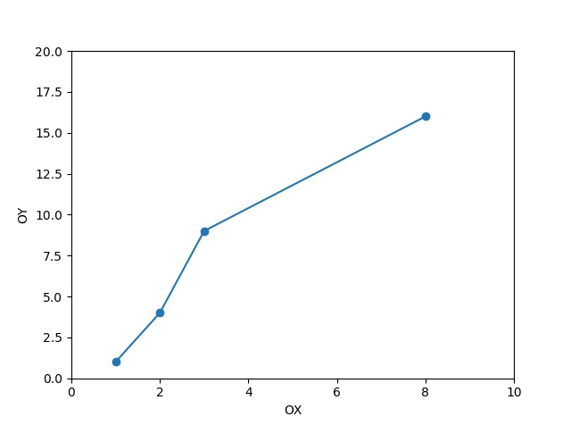

* zmień zakres osi X na przedział <0, 5>, podpisz osie: x-Temperatura, y - Wiatr, zmień typ punktów na 'x'

f = **lambda** x: x\*\*2 - 5\*x + 6  
x = np.linspace(1.0, 4.0, 90, endpoint=**True**), # x =<1,4> złożony z 90 punktów  
plt.plot(x, f(x)) *#wykres liniowy parabola*plt.plot(x,0\*x**,** color=**'pink'**) *# nałożenie na wykres kolejnego tj. linii,*

*#* 0\*x - wektor złożony z zer o liczbie elementów równej zmiennej xplt.plot([2,3], [0,0], **'o'**, color=**'green'**) *# zaznaczenie punktów na linii*

*# współrzedne narysowanych punktów: [2,0] i [3,0]*plt.show()

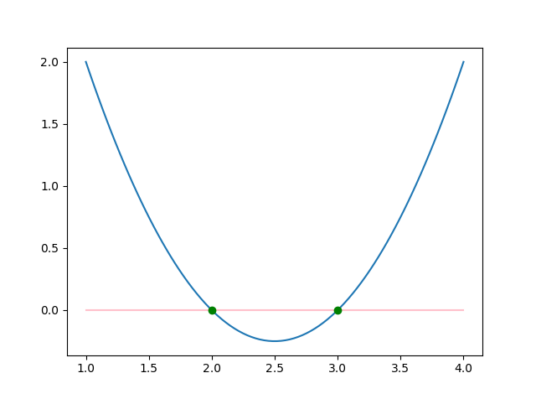

* zaznacz minimum funkcji na wykresie, narysuj w w/w miejscu punkt 'x' w kolorze niebieskim

miu=100

sigma = 20

x = miu + sigma\*np.random.randn(10000)

#x = 100 + 20\*np.random.randn(10000)

print(np.random.randn(10000))

# random.randn losuj 10000 liczb z sigma=1 wokół średniej = 0   
plt.hist(x, 50) # histogram dla danych podzielonych na 50 przedziałów  
plt.xlabel(**'Przedziały'**)  
plt.ylabel(**'Prawdopodobienstwo'**)  
plt.title(**r'$\mathrm{Histogram\ of\ IQ:}\ \mu=100,\ \sigma=15$'**)  
plt.axis([40, 160, 0, 0.03])  
plt.grid(**True**) # wstaw siatkę na wykresie  
plt.show()

## figure_3.png

* zmień kolor histogramu na zielony, popraw tytuł wykresu, ustaw zakres osi Y <0, 0.025>

labels = **'Tulipany'**, **'Róże'**, **'Lilie'**, **'Żonkile'**sizes = [25, 20, 40, 15] *#procenty części*explode = (0, 0.1, 0, 0) *# wysunięcie określonej części*fig1, ax1 = plt.subplots() # subplots - wiele wykresów w 1 oknie  
ax1.pie(sizes, explode=explode, labels=labels, autopct=**'%1.1f%%'**,  
 shadow=**True**, startangle=90) # explode wysunięcie wykresu,

# startangle obrót wykresu  
ax1.axis(**'equal'**) *# osie kwadratowe*plt.show()

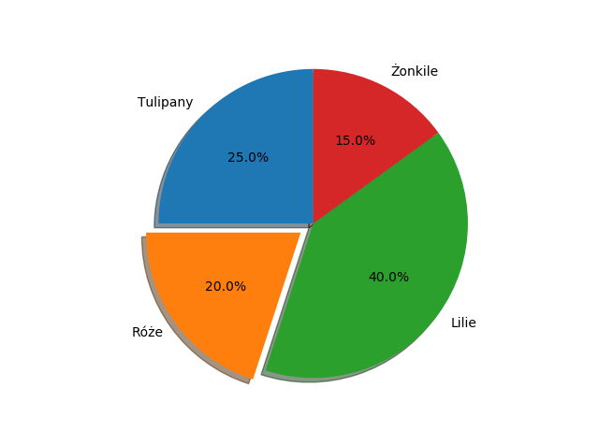

* wykonaj swój własny podział typów filmów które oglądasz: komedia, horror, sensacja, itp
* zapoznaj się z innymi typami wykresów: http://matplotlib.org/gallery.html